Дети тоже болеют диабетом

В рамках реализации областного профилактического проекта "Дети тоже болеют диабетом" проводится широкая информационная кампания, направленная на повышение уровня знаний родителей и педагогов о ранних признаках сахарного диабета у детей.
Уважаемые педагоги и родители Дегтярска обратите внимание на своего ребенка и при малейших признаках обратитесь к врачу.

Кто из детей наиболее подвержен риску заболеть сахарным диабетом?

- У кого есть родственники, имеющие этот диагноз.
- У кого уже обнаружены другие нарушения обмена веществ.
- Кто при рождении имел большую массу тела (свыше 4,5 кг).
- У кого наблюдается снижение иммунитета.
Какие события в жизни ребенка чаще всего провоцируют начало заболевания?
- Вирусное инфекционное заболевание.
- Сильное нервное потрясение.
По каким ранним признакам можно предположить начало развития диабета?
- У ребенка повышается потребность в сладком.
- Он трудно переносит большие перерывы между приемами пищи, испытывает мучительное чувство голода.
- Через полтора — два часа после еды ощущает сильную слабость.
А если диабет уже набрал силу, что вам укажет на это?
- Сильная жажда, обильное мочеотделение.
- Резкое изменение аппетита.
- Стремительная потеря веса.
- Сонливость, раздражительность, повышенная утомленность.
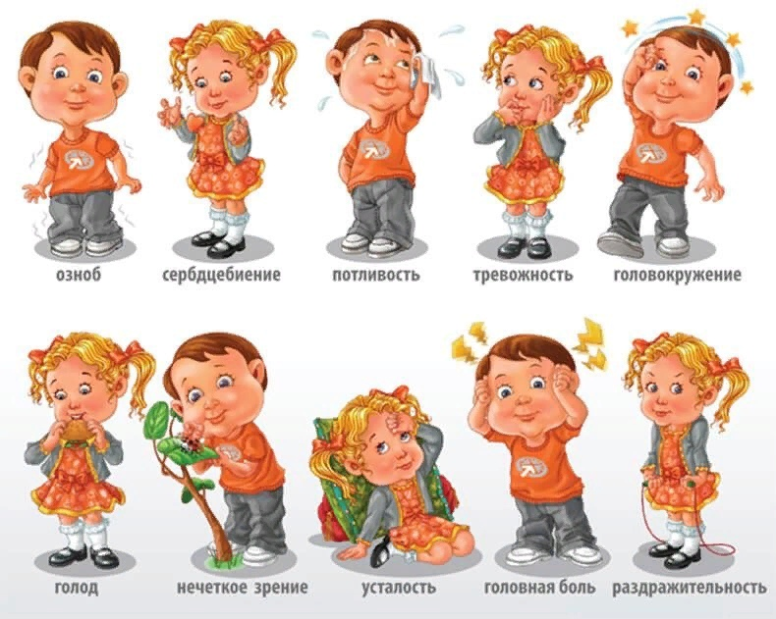
Что должны делать родители в стремлении уберечь ребенка от сахарного диабета?

- Прежде всего реально оценить, насколько велик у него диабетический риск.
- Побеседовать по этому поводу с детским эндокринологом, почитать популярную медицинскую литературу.
- Закаливание, регулярное занятие физкультурой, доброжелательный психологический микроклимат в семье — эти и другие профилактические меры помогут вашему ребенку противостоять провоцирующим факторам — стрессам и инфекциям.
- Щадите его поджелудочную железу!
- Выбирайте свежие ягоды, соки, фрукты вместо конфет и пирожных.
- О том, что ваш ребенок подвержен повышенному диабетическому риску, должны знать его воспитатель в детском саду, школьный учитель, участковый педиатр.
- И самое главное — вы не должны допустить, чтобы болезнь была обнаружена на поздней стадии.
- При первых симптомах ее развития обращайтесь к детскому эндокринологу.
- Если случилось так, что ребенок уже находится в крайне тяжелом состоянии, и врач «скорой» решил везти его в больницу, обязательно предупредите о возможном диагнозе. Тогда ребенка доставят по назначению — в эндокринологическое отделение, а не в хирургию, не в инфекционную больницу и т.п.

